Praktiker: varázsoljuk újjá a gyerekszobát az iskolakezdésre!
Közeledik a szeptemberi iskolakezdés, ezért sokan ilyenkor alakítják ki a gyerekszobában a tanulásra alkalmas helyet. Az alábbiakban a magyar tulajdonban lévő Praktiker barkácsáruház szakértői adnak tanácsokat az ergonomikus elrendezéshez, a megfelelő tárgyak beszerzéséhez, valamint azoknak is adnak tippeket, akik nagyobb átalakításba, például a padlóburkolat cseréjébe vágnak bele.
A környezetünk jelentős mértékben befolyásolja a hangulatunkat, motivációnkat, és hatványozottan igaz ez a gyerekszoba tanuláshoz előkészített részére is: a megfelelően kialakított helyiségben könnyebben megy majd a leckeírás, felkészülés. A tapasztalatok alapján egy gyerekszoba igazodik lakójának életkorához és igényeihez, ennek megfelelően többször is átalakul egészen a felnőtté válásig. Az egyik fontos életkori váltás az iskolakezdés – ilyenkor a játék mellett a tanulás is előtérbe kerül, és megjelenik például az íróasztal, „nagylányosabbá”, „nagyfiúsabbá” válik a szoba. A berendezést aztán időről időre hozzá kell alakítani a gyerek igényeihez, méreteihez, azonban van néhány alapelv, amelyet érdemes fejben tartani. Az alábbiakban az idén 25 éves, magyar tulajdonban lévő barkácsáruház, a Praktiker szakértői adnak tanácsokat a gyerekszoba iskolakezdés előtti kialakításához.
1. Ergonómia és kényelem: a tanulásra alkalmas szoba kulisszatitkai
Az egyik legfontosabb lépés, hogy nézzük meg a fényviszonyokat: ha tehetjük, az íróasztalt ablak mellé állítsuk. Ne feledjük ugyanakkor, hogy télen korán sötétedik, így a természetes fény mellett szükségünk lesz íróasztali lámpára is. Ideális esetben a jobbkezes gyerkőcöknek balról, balkezeseknek pedig jobbról érkezik az erősen, de nem túl élesen világító fény. A Praktiker szakértője szerint az íróaszalt és széket érdemes az áruházban megnézni és kipróbálni, hiszen fontos a megfelelő magasság és a kényelem. Ha van rá lehetőség, akkor olyan asztalt válasszunk, amelyen kényelmesen elférnek a tankönyvek. Ha helyszűkében vagyunk, akkor fiókokkal, polcokkal pótoljuk a hiányzó felületeket. A szék magassága mindenképp legyen állítható, támlája dönthető és jól támassza meg a gerincet – a megfelelő ülés a koncentráció fenntartásában is segít.
2. Dekoráció: az „enyém” érzés megteremtése
Az ergonómiai szempontok mellett fontos az otthonosság és az „enyém” érzés is: válasszunk együtt közösen színeket, díszítsük a szobát falmatricákkal, poszterekkel, alakítsunk ki kényelmes olvasósarkot vagy „kuckót”. Mindenképp fontos, hogy a gyermekünk sajátjának érezze a teret, és szeretett, ismerős tárgyakkal legyen körülvéve.
3. Melegburkolás: meg tudod csinálni!
Ha nagyobb átalakításba vágunk bele, és például a gyerekszoba padlóját szeretnénk kicserélni, számos melegburkolat közül választhatunk, legyen szó laminált padlóról, vinyl padlóról, padlószőnyegről vagy pvc-padlóról. A melegburkolatok lerakása nem igényel szakmai segítséget, akár laikusként is meg tudjuk csinálni, ha betartjuk a gyártók utasításait. A Praktiker szakértői szerint három dologra kell odafigyelni: a legfontosabb az aljzat kiegyenlítése, illetve a megfelelő típusú alátéthab kiválasztása – vinyl padló esetében például fontos, hogy csak az adott termékhez javasolt, megfelelő alátétet használjuk! A padló telepítésekor mindenképp figyeljünk a csúsztatott lerakásra: az egyik sorban egész padlólappal kezdjünk, a következőben pedig féllel, így lesz ugyanis szép az összhatás.
A Praktiker adatai alapján az idei évben a laminált padlók és vinyl padlók közül a világos színeket keresik a vásárlók: a világos színű fa jelenleg az egyik legkeresettebb típus, mert klasszikusnak tűnik, mégis modern megjelenést kínál, ráadásul nagy előnye, hogy szinte minden helyiséghez passzol. Évről évre népszerűbbek a vízálló laminált padlók is – ezek olyan továbbfejlesztett padlóburkolatok, melyek akár 24 órán keresztül ellenállnak a víznek, így a gyerekszoba mellett akár fürdőszobában és konyhában is használhatjuk őket. Ugyanez igaz a vinyl padlóra is, ami a laminált padlóhoz képest puhább, csendesebb, és teljesen vízálló – ebből a terméktípusból a beton-, márvány- és fahatású verziók a legkeresettebbek a Praktiker adatai alapján.
A melegburkolat telepítésének lépései1.A régi burkolat eltávolítása2.Aljzat előkészítése (portalanítás, kiegyenlítés)3.Párazáró fólia elhelyezése4.Alátét, habszivacs lerakása5.Melegburkolat lerakása6.Szegélyek felhelyezése
4. Hidegburkolás: bízzuk inkább szakemberre!
A magyar barkácsáruházlánc szakértői szerint míg a melegburkolatokkal akár laikusként is dolgozhatunk, addig a csempék, padlólapok lerakását érdemes szakemberre bízni. Amellett ugyanis, hogy így érhetjük el a legszebb végeredményt, a gyártói garancia érvényesítésének is ez az egyik alapfeltétele. Számos hidegburkolat közül választhatunk: egyre népszerűbbek a fa- vagy márványmintás padlólapok, csempék, míg a színeket tekintve a fehér, krém, bézs, szürke és barna színek iránt a legnagyobb a kereslet. A korábbi évekhez képest egyre többen választják a nagyméretű lapokat (60x60 cm, 60x120 cm), valamint a 3 dimenziós hatású falicsempéket, és megjelentek a kő, beton, cement hatású termékek is. A hazai 11 hetes nyári szünidő a leghosszabbak közé tartozik Európában, így a szeptemberi kezdés önmagában is nagy váltást jelent a hosszú szabadság után. Egy olyan szobában, amelyikre a gyerek büszke lehet, mert az igényei szerint alakították ki, remélhetőleg a tanulás is könnyebben megy majd, és kicsit talán egyszerűbb lesz visszatérni a vakációból a tanulós hétköznapokba.
Sajtókapcsolat:
- Kerekes Ádám
- Front Page Communications
- +36 70 341 8959
- kerekes.adam@frontpage.hu
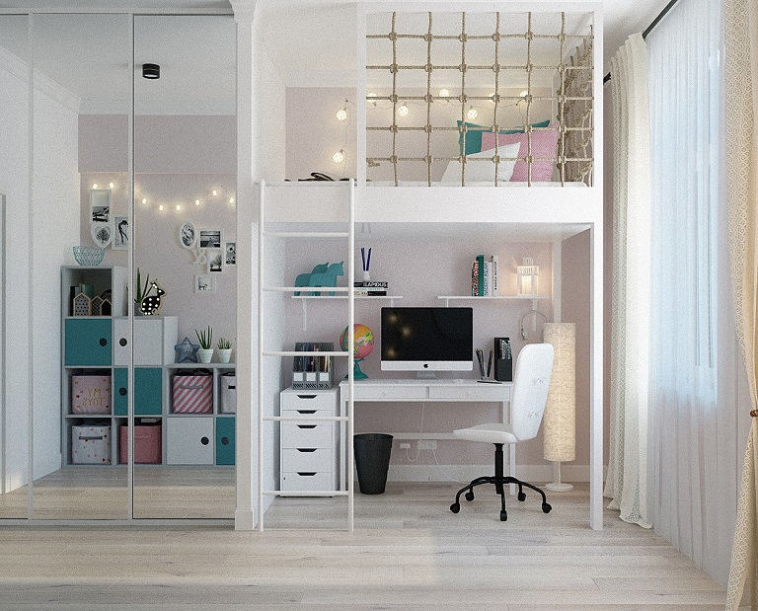 | © Praktiker
Eredeti tartalom: Praktiker
Továbbította: Helló Sajtó! Üzleti Sajtószolgálat
Ez a sajtóközlemény a következő linken érhető el:

